L’informatique de Claude Pair

Version moins quatre
Comme dirait La Fontaine : passe encore d’en pâtir, mais élaguer à cet âge !
Date 26 novembre 2020
Remarques Marion : surlignées en vert avec renvois MMx dans fichier des remarques.
Suggestion pour les références de thèses : faire suivre toutes les réf de C pour 3è cycle et E pour Etat ; ex T 8C et T38E ou T 8/C et T38/E .

Idées de présentation et de rédaction.
1 c’est un texte d’histoire des sciences (?) et donc pas exactement de « science » mais cela renvoie à des textes scientifiques et évoque l’époque.
2 conséquence de 1 : intercaler dans le texte des anecdotes, des évocations, ambiance de travail, … le plus souvent personnelles et mise en évidence par la typographie (italiques) et un retrait.
3 le texte couvre la période « Claude Pair chercheur » : 1963-1981 en cherchant à être exhaustif : balayer toutes ses activités de recherche.
4 conséquence de 3 : toutes les thèses dirigées par CP doivent être citées.
5 bibliographie : c’est structuré 3 bibliographies morceaux :
- thèses dirigées par CP
- publications de CP
- autres publications
mais il reste beaucoup à faire (revoir tous les index dans le texte, et standardiser la présentation des références.
6 images photos (documents, …) : autant que possible illustrer par des images (par exemple photos du colloque à défaut de photos d’époque hélas)
7 style : de préférence, temps présent. Désigner CP simplement par Claude, à vérifier partout.
8 quelle longueur ? :
L’article de JC Derrniame (5382 mots) fait 12 pages sur 1024. En gros l’article en préparation (actuellement 7460 mots) pourrait faire 15-18 pages 1024.
NB : à la fin du texte, en bleu, ce sont juste des amorces de texte à rédiger !!
L’informatique de Claude Pair
L’apport de Claude Pair à la création de la science informatique
(années 1963 -1981)
Marion Créhange, Pierre Lescanne, Alain Quéré MM1
Table des matières
L’informatique de Claude Pair 1
L’informatique de Claude Pair 2
1 Introduction : 3
2 Les débuts : la compilation 4
2.1 Vers l’informatique 4
2.2 Cours de DEA, création de l'équipe 5
2.3 Compilateur Algol 60 (1963-1965) et premières thèses 6
3 Le chercheur et sa prescience 8
3.1 Les problèmes de cheminement dans les graphes 8
3.2 L’analyse syntaxique de précédence 8
3.3 La théorie des langages et des bilangages 9
3.4 L'équivalence des types infinis 10
3.5 Les structures d’informations 11
3.6 Autres approches 12
4 La didactique de l’informatique 13
4.1 méthode déductive 13
4.2 Autres aventures pédagogique : écoles d’été, Irem 15
5 Conclusion 16
6 Bibliographie 17
6.1 Thèses dirigées par Claude Pair 17
6.2 Publications de Claude Pair 20
6.3 Bibliographie générale 23

Introduction :
Sur une suggestion amicale de Claude Pair, plus de 50 ans après, nous avons accepté de présenter son activité scientifique en tant que l’un des fondateurs de l’informatique universitaire en France. Cet article couvre la période 1963-1981 : en effet après avoir été professeur en classes préparatoires Claude a rejoint l’enseignement supérieur en 1963 et en 1981 il s’oriente vers la haute administration en devenant directeur des Lycées au ministère de l’éducation nationale.
Inquiets de la tâche à mener pour écrire cet article, nous avons d’abord proposé à Claude l’organisation d’un colloque. Cette formule nous permettait de multiplier les témoignages et de mieux faire, collectivement, le bilan de ses recherches. Ce colloque a eu lieu au LORIA à Nancy, le 14 juin 2019. Il a réuni 150 participants avec 17 intervenants dont Antoine Petit PDG du CNRS (voir http://claudepair.fr) M1. Près de deux ans plus tard nous avons assemblé nos notes, puisé dans les documents à notre disposition et activé notre mémoire."
Précisons d’entrée que le lecteur ne trouvera pas ici des démonstrations rigoureuses ni des formalisations complètes. Il lui faudra pour cela consulter les publications de Claude (plus de 30) MM2 ou les 46 thèses qu’il a dirigées en moins de 20 ans, sans compter la 47 ème soutenue en 1985, c’est à dire après son départ.
Nous avons choisi d’ajouter à des propos scientifiques des parties plus anecdotiques signalées en italiques. Nous espérons ainsi aérer la lecture et aussi évoquer l’ambiance du travail d’équipe que Claude a initié MM4
: équipe que nous pouvions d’abord compter sur les doigts d’une main, et qui est devenue le Centre de Recherche en Informatique de Nancy (associé au CNRS en 1973) (CP9 combien en 1973 et en 1981 ? ).
Nous serions surtout heureux que le lecteur retienne de ce texte le caractère extrêmement novateur des recherches de Claude. Le recul du temps permet en effet d’affirmer qu’il a été, MM0 un authentique visionnaire. A la ligne Il faut se souvenir qu’au début des années 60 la science informatique est dans la petite enfance. La plupart des domaines de l'informatique, MM0 que nous connaissons aujourd’hui sont alors à créer. Il faut aussi rappeler que les moyens de communication actuels n’existent pas 4, qu’il n’y a pas encore de terminologie propre à la recherche informatique et aussi que beaucoup de chercheurs français publient français 5 ce qui contribue à les isoler. C’est dans ce cadre que Claude Pair imagine des concepts qui ont été redécouverts par la suite si bien qu’il est un bel exemple d’application de la loi de Stigler qui affirme qu’une découverte scientifique ne porte pas le nom de son premier auteur. M2 MM5

Les débuts : la compilation

Vers l’informatique
Comme sa formation initiale l’y conduisait, Claude Pair devient, professeur de "taupe" à Metz avant son service militaire, qui lui offre l'opportunité de faire ses premiers pas en « calcul automatique » au CEA pendant son service militaire en 1958-59. Il y programmait en langage machine sur Bull Gamma "à extension tambour", concurrent de l’IBM 650. Il est ensuite nommé professeur au lycée Poincaré à Nancy.
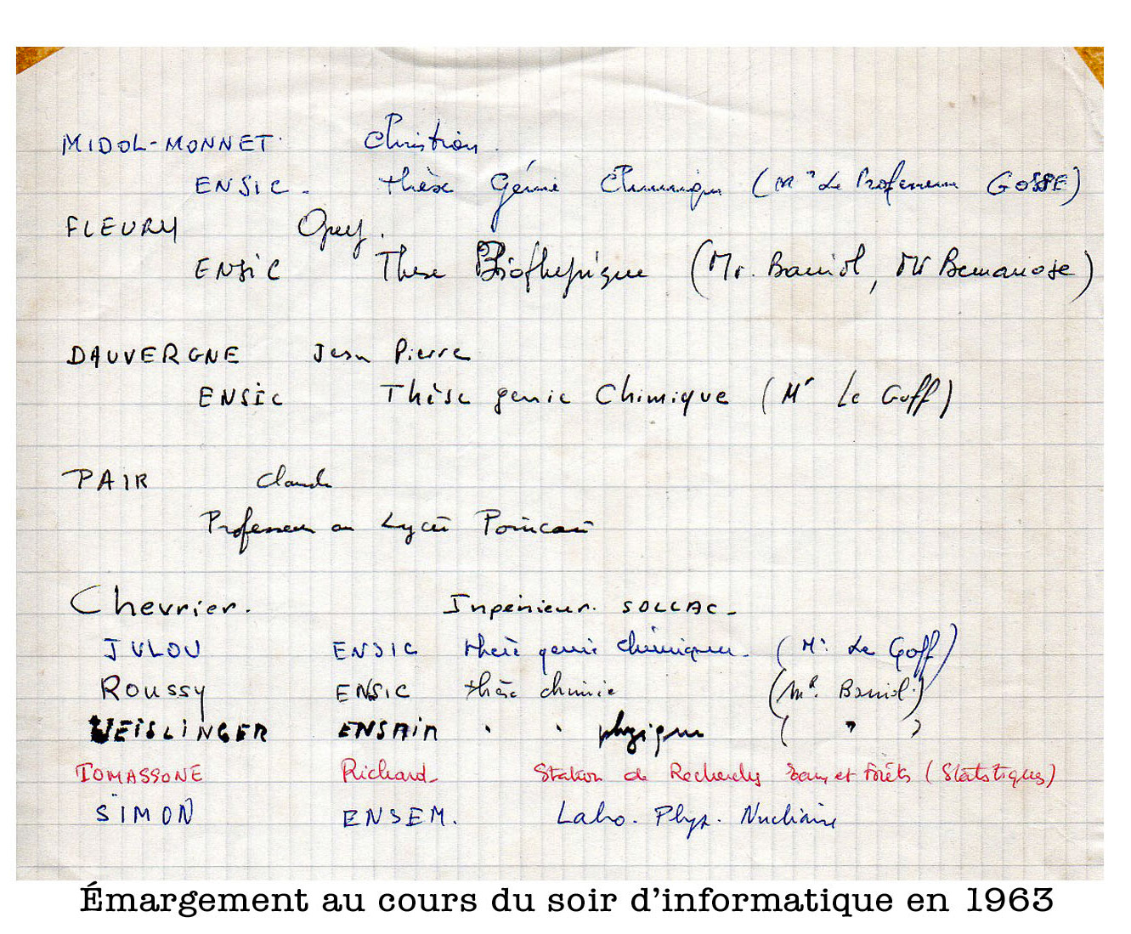
A Nancy l'informatique universitaire a été initiée NON, plutôt "introduite" ou "fondée" par Jean Legras dès 1957 avec une machine à programme câblé, l'IBM 604, puis avec un ordinateur IBM 650 dès 1958. Claude prend contact avec Jean Legras qui lui donne accès au « Centre de Calcul » et l’invite à suivre le cours de programmation qu’il a confié à deux assistantes Marion Créhange et Jacqueline Giannesini. Ainsi, un jour de janvier 1963, un nouvel étudiant est arrivé au « cours de programmation sur 650 » destiné à des adultes. Marion Créhange ne se doutait pas que ce nouvel élève, doué, allait devenir le père de la recherche en informatique à Nancy et serait son patron de thèse !

Claude a vite pris conscience que, derrière des machines différentes, se cachait une réalité commune qu’il préfère explorer plutôt que de s’orienter vers l’analyse numérique, spécialité de Jean Legras. Il consulte la collection des Communications de l’ACM et d’autres revues. C’est ainsi qu’il découvre « un nouveau langage, nommé ALGOL [CP2], défini par un groupe international, indépendant de tout constructeur, donc attirant pour des universitaires, et beaucoup plus novateur que FORTRAN : la récursivité de la définition des programmes et des fonctions fait rêver. Un programme n’est plus une suite d’instructions apparaissant au même niveau, mais commence à ressembler à un texte en langue naturelle ; sa syntaxe est d’ailleurs décrite par des règles proches des grammaires formelles dites « context-free », introduites quelques années plus tôt par le linguiste Noam Chomsky ». Compiler ce langage reste un problème sérieux. Claude devenu,MM0 pour un an attaché de recherche au CNRS constitue dans ce but une équipe. Dès 1963 il signe une publication à l'Académie des Sciences [1].
En 1964, Grenoble a la chance de disposer d’un IBM 704 pour lequel Jean-Claude Boussard écrit un compilateur Algol 60 et soutient sur ce sujet, sa thèse d’état qualifiée « de science appliquée », car la discipline informatique, n’est pas encore reconnue à l’époque.MM3
C’est en 1965, que Claude soutient lui aussi sa thèse d’état : "Étude de la notion de pile, application à l’analyse syntaxique"[ref]. Claude y met en évidence trois familles d’algorithmes de construction d’arbres syntaxiques, une ascendante et deux descendantes : "en profondeur d’abord" et "en largeur d’abord", dira-t-on plus tard.
D’un style formel, dans la spécialité "mathématiques", elle suscitera quelque incompréhension des « mathématiciens purs ». Par la suite Claude pense que son style était trop mathématique. « Il faudra un peu de temps pour inventer un style d’écriture à la fois rigoureux mais moins uniquement mathématique, adapté à cette nouvelle science et tenant compte de ses composantes fondamentales : algorithmes [5 pair mohr schott], types de données (comme les piles ou les arbres syntaxiques d’une grammaire de Chomsky) ». MM3

Cours de DEA, création de l'équipe
MM3Pendant l'année 1962-63, Jean Legras et Cécile Courtois ont assisté à Grenoble à un séminaire dont l’objet était la présentation de la version française de la définition d'Algol 60. Claude, se souvient du retour enthousiaste de Legras. Jacques André (T3) raconte : « À leur retour, toute affaire cessante, ils ont organisé dans le cadre de ce DEA un cours sur Algol 60 (donné par Legras) : ça a été pour moi une révélation car c'était quand même plus passionnant que le PASO de la 650. Quand Claude Pair a parlé au début de l'année suivante de prendre des étudiants en 3ème cycle pour faire un compilo d'Algol 60, j'ai sauté sur l'occasion... ».
MM3Michel Cusey (T1) ajoute : « j’ai travaillé à étudier et à formaliser l’architecture d’un compilateur Algol, notamment la constitution et la gestion dynamique des différentes piles, en application de l’approche mathématique de Claude Pair, avant d’envisager la programmation d’un tel compilateur ».
A la rentrée d’octobre 1963 Jean Legras organise une réunion au « Centre de Calcul de Nancy » qui était alors situé place Carnot. Claude y trace les perspectives de la construction d'un compilateur Algol sur IBM 1620 et constitue une équipe avec Michel Cusey et Jacques André, puis Jean-Marie Laporte, Alain Floc’h (T5) et Marion Créhange. M3 M4
A cette époque Claude met en place des réunions régulières, premier « séminaire informatique nancéien » abordant théorie et applications. Il signe plusieurs publications décrivant des idées et leur réalisation (L1 L2 L4,...). La plupart ont servi de documents de travail entre les participants au "séminaire".
MM3Jacques André raconte : « Claude Pair nous donnait des conférences sur les langages et nous devions chacun rédiger un chapitre. Je me souviens qu'il m'avait rendu ma prose couverte de rouge. Voyant cela, je m'étais dit que ce n'était pas la peine que je continue... Mais en fait, il était content de ma rédaction et visait seulement à en améliorer le fond ».

Compilateur Algol 60 (1963-1965) et premières thèses
Puisqu’il n’existait pas encore de cursus informatique, beaucoup des étudiants qui ont rejoint cette équipe jusqu’en 1968 venaient des « mathématiques pures ». C’est le cas de
Michel Cusey (T1), premier thésard de Claude, qui travaille sur l’organisation et la construction du compilateur, et met en œuvre habilement les idées : « la théorie marche » !
MM3Jacques André se souvient : « On a commencé le compilo sur IBM 650, j’y ai travaillé la lecture des nombres, et assez vite : bonne nouvelle, on allait avoir accès à un 1620. Mais cette machine était à Metz et n'était disponible qu'après la fermeture des bureaux. Tous les quatre on y allait avec la voiture de Michel, départ vers 17h et retour... quand nos essais étaient finis (plus souvent à 2h du matin que le soir). La bécane était en vitrine et on avait l'impression d'être des ours en cage quand les passants nous regardaient avec curiosité. On sandwichait autour de la bécane jusqu'au jour où le directeur du centre IBM nous a convoqués pour nous signifier assez rudement que les bières sur le pupitre ce n'était pas vraiment dans l'esprit de l’entreprise. Du coup, on est allé souvent prendre une choucroute à la fin du travail à la brasserie de la gare de Metz, et je n'en ai jamais mangé d'aussi bonnes depuis... ».
Michel travaille sur l’ossature générale du compilateur : l’analyse syntaxique, la gestion des piles, la gestion d’ensemble de la mémoire et la fabrication de base du programme objet ; il traite les déclarations de variables, les bouclages et aiguillages, .. MM6. M5 Jacques est en charge des entrées-sorties et de procédures de service. MM7 Jean-Marie traite des tableaux et chaînes de caractères. Alain est chargé des procédures et des mises au points finales. MM8 Marion Créhange rejoint l’équipe pour traiter les procédures récursives.
M6 Une fois le compilateur opérationnel il est envoyé en Ecosse sous forme de paquets de cartes, mais il n’est pas installé. Citons Claude : « En 1965 pourtant, le compilateur est presque achevé. Le groupe européen des utilisateurs de 1620 nous demande de le lui présenter à Mannheim (cf la description publiée à Mannheim en 1965), et l’université de Saint-Andrews (Ecosse) de le lui envoyer sur cartes perforées, l’outil de l’époque pour entrer des informations dans un ordinateur. Mais, patatras, plutôt que le 1620, le Centre de Calcul choisit, dans le cadre du Plan Calcul naissant, une machine française CAE 510 qui possède déjà un compilateur ALGOL. Notre motivation disparaît et IBM arrête son prêt, avant que le compilateur soit réellement utilisable par d’autres que nous ».
L’expérience ne sera pas perdue. Des notions ont été dégagées, comme celle d’analyse syntaxique, des étudiants ont été formés, en particulier à la théorie des langages, et cinq thèses de troisième cycle ont été soutenues dont quatre sur ce compilateur (T1, T3, T5 et?). Et fin 1965 Claude présente fin sa thèse d’État [L2] « qui récapitule les méthodes d’analyse syntaxique des langages de Chomsky… ». Il a reçu à ce propos une lettre de Laurent Schwartz lui disant : « C'est très bien de votre part d'avoir travaillé hors des chemins battus ».
Nous épargnons au lecteur les détails de la construction du compilateur, entreprise assez prodigieuse avec les connaissances et les techniques de l’époque. Contentons d’une illustration d’une partie de ce compilateur qui montre les outils de génie logiciels de 1964 :

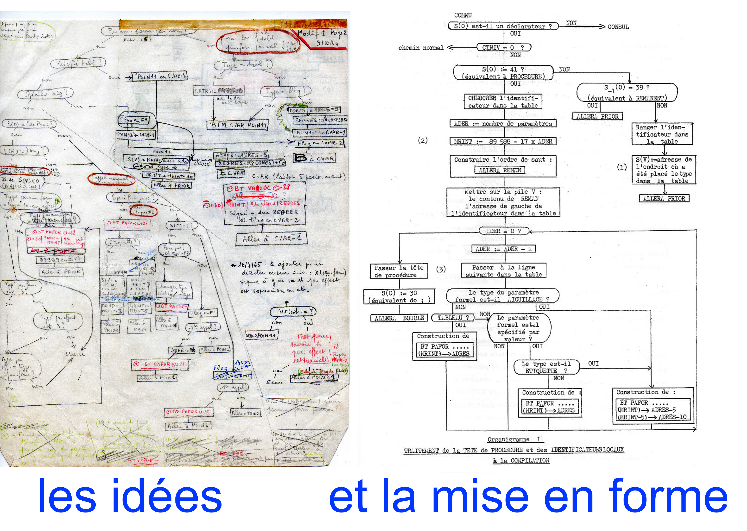

Le chercheur et sa prescience

Les problèmes de cheminement dans les graphes
A partir de sa thèse Claude s’est intéressé avec son discernement de chercheur M7 aux problèmes de cheminement dans les graphes. En constatant le foisonnement de différents articles indépendants sur le sujet il remarque qu’en prenant un point de vue algébrique, il est possible de retrouver par la plupart de ces algorithmes et bien d’autres par simple définition d’homomorphismes adaptés. Cette idée élégante a été présentée dans différentes publication (thèse JCD et autres). Elle est malheureusement restée méconnue (ou plagiée ?). Le lecteur intéressé est invité à consulter Jean-Claude Derniame (1024 n° 16, novembre 2020) nous raconte cette « histoire chaotique ».

L’analyse syntaxique de précédence
L’analyse syntaxique d’un programme consiste à calculer d’après la chaîne de caractères, sa structure grammaticale. Cette opération doit, si possible, être faite de façon déterministe, c’est-à-dire sans retour en arrière. En 1964, Claude Pair publie un article 18 où il propose une méthode que nous appelons maintenant analyse de précédence (simple).
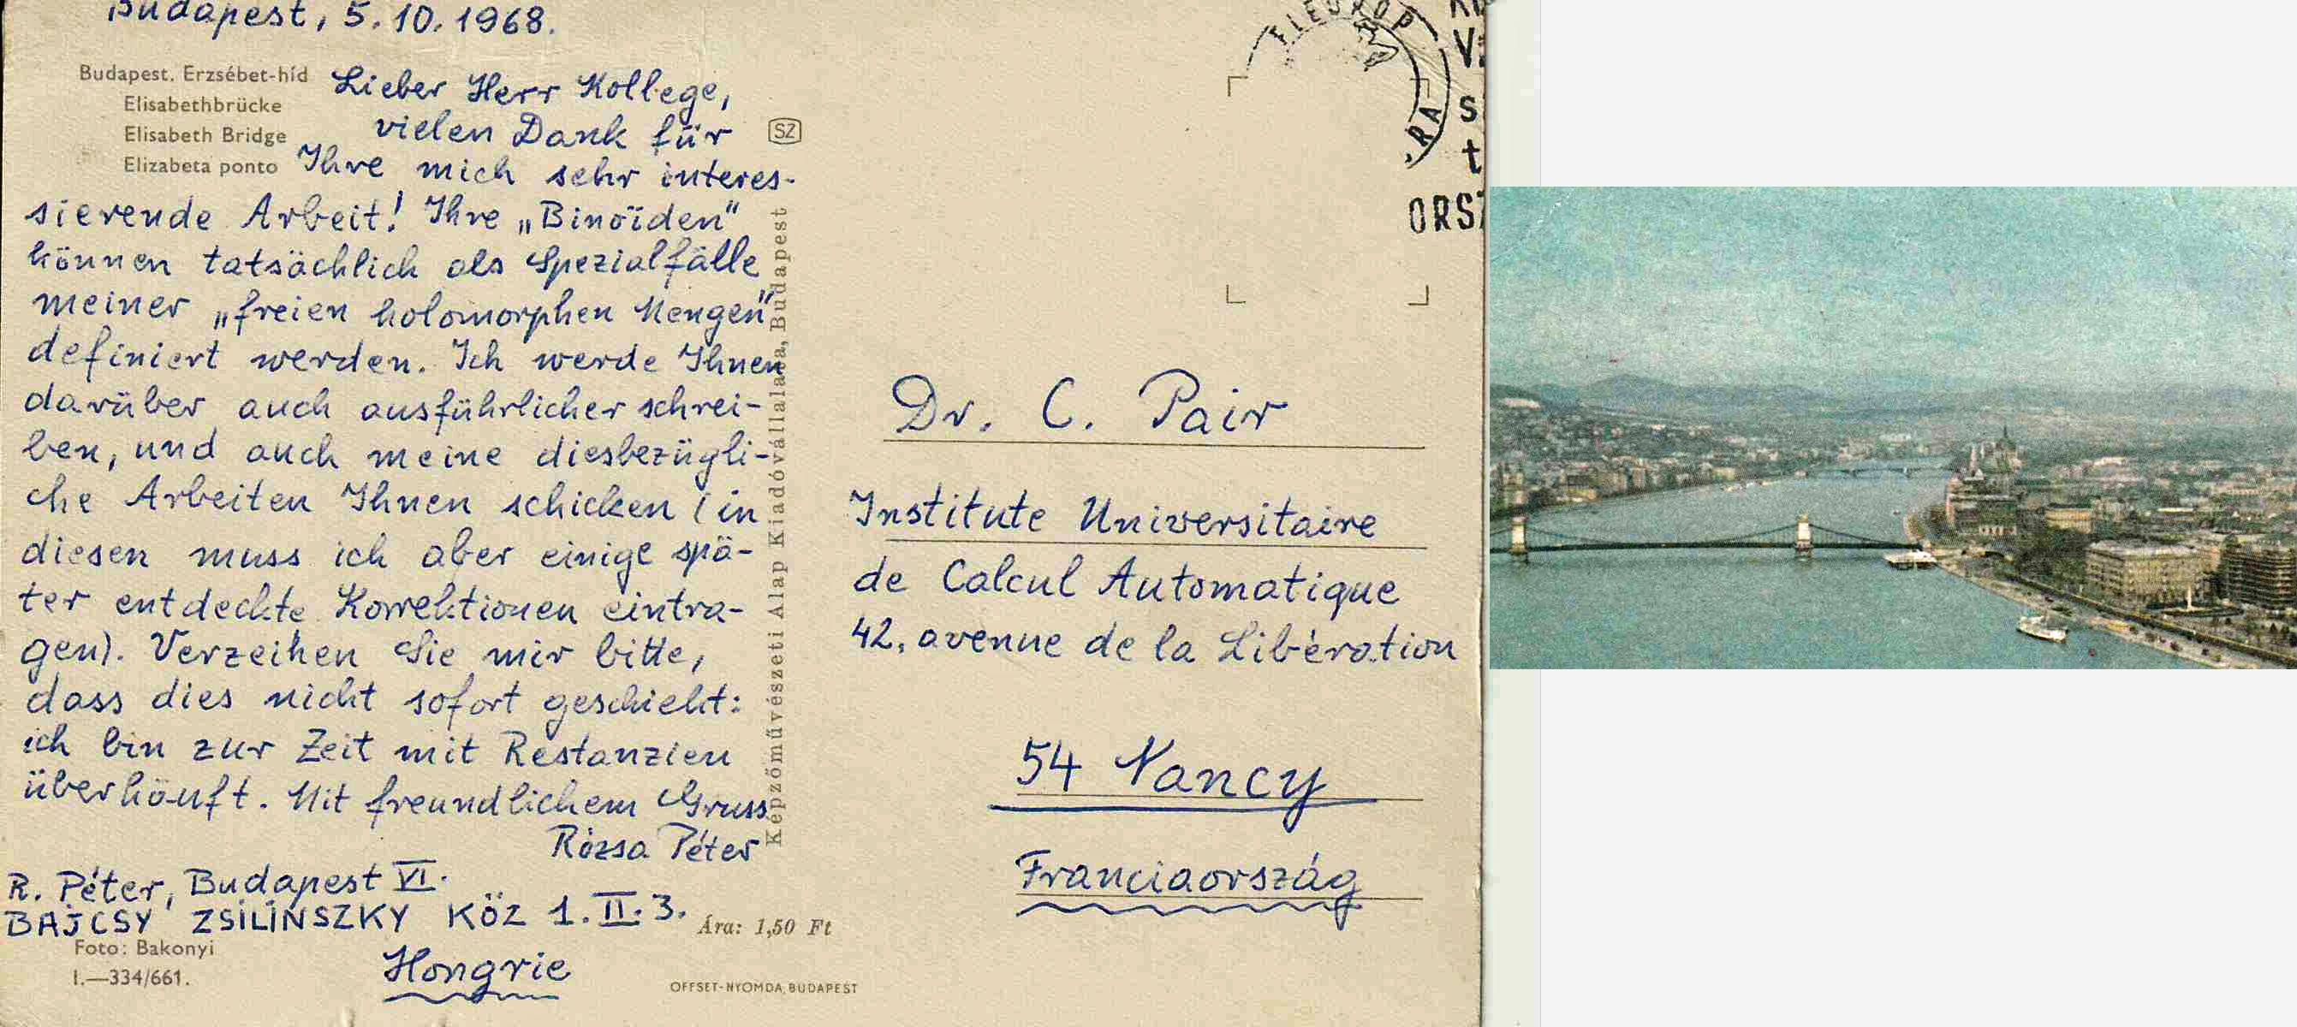
MM3 Cet algorithme a été redécouvert en 1966 par Niklaus Wirth et Helmuth Weber 19 et la précédence (ordre sur les symboles) appelée précédence de Wirth-Weber (loi de Stigler). Dans leur livre sur l’analyse syntaxique 20, Aho et Ullman, non seulement, nomment le concept, précédence de Wirth-Weber (p.404), mais aussi attribuent, de façon assez étonnante, l'algorithme ainsi « les grammaires simples de précédence ont été définies par Wirth et Weber [1966] et indépendamment par Pair [1964] » (p. 428).

La théorie des langages et des bilangages
MM3Tout cela a commencé par la publication de l’article de Claude Pair et Alain Quéré [T8] : Définition et Étude des Bilangages Réguliers. Information and Control 13(6) : 565-593 (1968) puis par l’envoi par Claude Pair d’un tiré à part21 de cet article, puis enfin par une jolie carte postale du Pont Élisabeth à Budapest, envoyée en réponse par Rózsa Péter22, qui était une chercheuse hongroise pionnière de la calculabilité, c’est elle qui a écrit le tout premier livre sur les fonctions récursives, domaine dans lequel elle a fait publié des contributions remarquables.
En particulier, elle a eu l’idée d’étendre la récursivité, qui se faisait à l'origine seulement sur les entiers naturels, à ce que nous appellerions aujourd'hui des structures de données bien fondées, en utilisant la récurrence structurelle. Elle appelle cela des angeordneten freien holomorphen Mengen (en français des ensembles libres holomorphes structurés). On peut comprendre son excitation quand elle a vu qu’à partir de besoins de formalisation en informatique, Claude Pair proposait une telle structure pour les ramifications qui sont des suites d’arbres syntaxiques. Elle se plonge donc avec passion dans les écrits de Claude Pair, y passant des nuits, lisant et réfléchissant jusqu’à 4-5 heures du matin, comme elle l’écrit avec enthousiasme et fraîcheur, dans sa lettre du 28 octobre 1968.
On a, d'ailleurs, l'impression qu'à travers le rideau de fer qui divise alors l’Europe, elle parle à un vieil ami, bien qu’elle l’ait jamais rencontré. A la suite de cela, elle publie, dans Acta Mathematica Hungarica, son premier article sur le sujet intitulé Die Pairschen freien Binoïden als Spezialfälle der angeordneten freien holomorphen Mengen. On notera la création, en allemand, du nouvel adjectif : « Pairschen ».
A la suite de quoi, Claude et son élève Alain Quéré publient, à l‘invitation de leur collègue hongroise, un complément, toujours dans Acta Mathematica Hungarica, intitulé « Sur les fonctions récursives primitives de ramifications » qui montre que l’égalité est primitive récursive sur le binoïde libre qu’on peut comparer aux les ensembles holomorphes libres de Rózsa Péter.
Signalons aussi une autre généralisation toujours fondée sur l’utilisation de bilangages : l’application à la construction et à la reconnaissance d’images structurées, première orientation des travaux de Roger Mohr (T 20) et (A 1, article RAIRO 1975) qui insiste aussi sur les limites d’une telle approche limitée par définition à des images très particulières.
M8 citer ici thèse de Pierre Marchand ?

L'équivalence des types infinis
Quand le rapport de définition d’ALGOL 68 paraît, Claude Pair perçoit de suite une difficulté sur les « modes» récursifs 23. En effet, pouvoir les définir c’est bien, mais encore faudrait-il pouvoir démontrer qu’une même structure définie de deux façons différentes reste bien la même ? ! Autrement dit, est-ce que l’on peut «décider» si deux définitions de types récursifs produisent des types égaux ? En 1969, Claude Pair prouve que la réponse est oui. Il publie cette preuve dans une revue confidentielle 24, l’Algol Bulletin, avec un titre énigmatique Concerning the Syntax of ALGOL 68. Ce résultat est redécouvert en 1993 dans un cadre plus général par Roberto Amadio et Luca Cardelli25, à savoir la décision du sous-typage 26. Luca Cardelli a dit que, quand il cherchait une antériorité, il avait pensé à Simula, mais n'avait pas regardé du côté d’Algol 68. L’aurait-il fait, qu’il n’aurait sans doute pas trouvé l’article de Claude Pair, bien caché dans la littérature scientifique.
La démonstration repose sur un concept mis en évidence autour de 1980 : la coinduction 27. La coinduction est une méthode de raisonnement sur des objets infinis qui fait appel à la résolution d’une équation à point fixe 28. Un point fixe peut avoir plusieurs solutions. Alors que l’induction, appelée aussi récurrence, s’appuie sur un raisonnement fondé sur le plus petit point fixe, la coinduction s'appuie sur le plus grand point fixe. Claude Pair ne peut pas connaître ces différences, qui ne seront mises en évidence qu’une décennie plus tard, mais il doit en avoir l'intuition, car sa démonstration fonctionne en deux temps : premier temps, il démontre l’unicité du point fixe, le plus petit point fixe est aussi le plus grand ; deuxième temps il démontre que sur cet unique point fixe, on peut mettre en œuvre un processus de décision. Mais alors qu’aujourd’hui nous dirions que la démonstration de la décidabilité d’un problème se fait soit par réduction à un autre problème décidable, soit par la description d’un algorithme de décision, la section 4 de l’article s’intitule « génération d’un programme » (Generation of a program), qu’on ne voit, à vrai dire, pas vraiment. Mais ne soyons pas trop critiques, la présentation du plan de l’article au début de celui-ci dit que la section 4 propose un algorithme. Et Benjamin Pierce peut donc écrire dans son livre de référence 29 qu’il s’agit bien de la première démonstration de la décidabilité de l’égalité de deux types (équi)-récursifs et il lui faut 648 pages pour présenter aux étudiants en master la notion que Claude Pair avait initiée MM4, à savoir les types 30 dans les langages de programmation.

Les structures d’informations
M9 Au début des années 1970, les chercheurs ne savent pas donner un sens à la notion de calcul, tel qu’il est réalisé par un algorithme ou un programme. Il faut pour cela préciser ce sur quoi on calcule. Claude définit et différencie ce que sont une donnée, une structure de donnée, une information, une structure d’information, un calcul, un programme et un problème (informatique).
Une donnée (en italique) est un objet informatique sur lequel portent des opérations pour former une structure de donnée 31. Si l’on s’intéresse non pas à leur aspect concret, mais à leur aspect abstrait, on dit que c’est une information, puis à une structure d'information quand on examine les opérations que l’on appelle ici des modifications.MM9
Un calcul est alors une suite de modifications décrite par un programme qui tend à résoudre un problème MM10. Cette formalisation ressemble à celle que l’on rencontre en mathématique quand on étudie les structures algébriques de groupe ou de corps par exemple.
Une information est l’ensemble des théorèmes que l’on peut démontrer à partir d’un certain nombre d’axiomes dans le système fonctionnel constitué des accès à cette donnée. Les modifications transforment une information en une autre en modifiant l’ensemble de ses théorèmes.
Ces concepts ne se sont épurés au cours de plusieurs publications et d'échanges entre chercheurs, : d’abord Jean-Pierre Finance et Jean-Luc Rémy font une communication à l’école d’été de l’AFCET à Rabat 32, à la suite de quoi Claude Pair et Jean-Pierre Finance reprennent la rédaction d’un document de travail 33 qui donnera lieu à un article dans une des premières conférences IFIP 34. Deux thèses en sont issues, soutenues toutes les deux le 25 juin 1974. Celle de Jean-Luc Rémy 35 étudie les aspects les plus formels, par une utilisation de la logique mathématique. La thèse de Jean-Pierre Finance 36 utilise les structures d'information pour décrire la sémantique d’un langage de programmation. La thèse de Marie-Claude Gaudel 37 utilise ensuite la sémantique pour générer et prouver la correction des compilateurs.
Comme les bonnes idées n’apparaissent pas qu’à un seul endroit, indépendamment de l’équipe nancéienne, des développements très similaires ont émergé à partir de 1993, initiés MM4 par Yuri Gurevich sous le nom d’Evolving Algebras38, puis de Machine à états abstraits 39 (nom plus attractif) quand l’industriel Microsoft s’y est intéressé.
En 1979, dans sa thèse 40, Pierre Lescanne revisite les structures d’information dans une approche d’algèbres, préfigurant les contributions russo-américaines.

Autres approches
Claude sait aussi étendre son domaine de compétence et il ne se limite pas à un seul axe en matière de recherche. Nous allons évoquer ici la grande diversité de ses intérêts. Cela étant, nous sommes loin d’un inventaire à la Prévert, car chez Claude une attitude constante s’impose pour tout sujet : la rigueur scientifique. Parcourons brièvement ces autres approches.
En informatique, dans la lignée des premières recherches, au début de la décennie 1970, les compilateurs de compilateurs se multiplient, le plus connu étant le couple lex et yacc. Le nom de yacc, « encore un compilateur de compilateur » montre combien le sujet est chaud à cette époque. Sa version finale est publiée en 1975 41. À Nancy, Claude aiguille Françoise Bellegarde 42 et Jean Maroldt 43 sur ce sujet, ils soutiennent une thèse en 1972 ref. Notez l’antériorité du yacc nancéien, utilisé aussi comme outil d’enseignement. Il s‘appellera Face (Fabrication Automatique de Compilateurs Efficaces).
Des les débuts, Claude avait conscience que l’informatique, science transversale, pouvait servir en dehors de son champ propre et pouvait donner lieu à des recherches mixtes, au-delà de simples utilisations. La liste des thèses dirigées par Claude et explorant des chemins extérieurs donne un aperçu de cet esprit d’ouverture. Les titres des thèses ainsi soutenues montrent bien l’étendue du champ des connaissances explorées :
T 9. J. VILLARD Emploi de PL/1 pour les problèmes de linguistique, 3e cycle (1969).
T11. J.M. MARTIN Un mode d'exploitation du dossier médical, 3e cycle (1969)..
T19. P. GERMAIN Système de gestion et d'exploitation documentaire d'un corpus de dossiers médicaux, 3e cycle (1972).
T20. R. MOHR Modèle algébrique pour l'analyse syntaxique de figures, 3e cycle (1973).
T21. N. CARBONELL Rôle des fonctions récursives de ramifications dans la définition d'une langue naturelle, application à la syntaxe française, 3e cycle (1 972).
T22. J.B. JOUIN Reconnaissance des fonctions primaires de la phrase anglaise, 3e cycle (1973).
T28. M. CRÉHANGE Description formelle, représentation, interrogation des informations complexes : système Pivoines, Etat (1975).
T41. M. QUÉRÉ Contribution à l'amélioration des processus d'enseignement, d'apprentissage et d'organisation de l'éducation : l'ordinateur outil et objet d'enseignement, application au projet SATIRE, État (1980) .
T45. E. CHOURAQUI Contribution à l'étude théorique de la représentation des connaissances. Le système symbolique Arches, Etat (1981)

MM3 Le plus souvent ce sont les thésards eux même qui ont pris des orientations qui correspondaient à leur compétence. Ils auraient pu être découragés par un patron trop directif. Au contraire Claude les a encouragés dans le sens de leurs goûts.
Prenons l’exemple du parcours de Marion Créhange : un stage au Laboratoire du CNRS d’Analyse Documentaire pour l’Archéologie (Jean-Claude Gardin à Marseille) la détermine à s’orienter vers les questions de recherche d'information et de documentation. Ensuite elle collabore avec Lucie Fossier, médiéviste qui avait sollicité m sa coopération pour traiter des documents diplomatiques du Moyen Âge, au Centre de recherche et applications linguistiques (Nancy), ce qui lui a permis d’acquérir une expérience en recherche méthodologique documentaire. Plus tard ce sera la conception d'un langage d'interrogation de bases de données, PIVOINES, très "déclaratif" et indépendant des choix de représentation (T28, 1975) dans la ligne des études théoriques (cf § 3.5). et C'est donc un exemple constructif représentatif des allers retours entre théorie et application qui se fécondent l’une l’autre, démarche qui intéressait particulièrement Claude.
Autre exemple, celui de Maryse Quéré qui avait débuté sa recherche en mathématiques pures, puis s’était consacrée à la formation d’adultes (CUCES) d’où son attrait pour l’usage innovant de l’informatique dans l’enseignement.
Pour Roger Mohr la proposition de Claude d’imaginer les figures comme des objets syntaxique a été un premier départ vers la science des images à laquelle il s’est ensuite consacré. Roger voir si c’est mieux ici ou à la fin du &3.3 ou les deux ...
M10

La didactique de l’informatique

Méthode déductive
Pour Claude l’informatique naissante n’est pas qu’un objet de recherche … c’est aussi une discipline à enseigner. Dans les années 60 on savait laborieusement expliquer un programme mais la démarche qui consiste à trouver un algorithme qui résout un problème restait difficile, voir impossible, à expliquer. Le plus souvent l’enseignant, tel un magicien, dessinait un organigramme qu’il transposait ensuite dans un langage de programmation. Si la seconde partie du travail était facile, la première, à savoir l’invention de l’algorithme, était immédiatement saisie par les étudiants les plus brillants mais restait incompréhensible pour la plupart. Le gros danger de cette situation générale c’était l’erreur de programmation le plus souvent découverte lors d’une exécution sur machine et rectifiée par des essais successifs sans s’appuyer sur des preuves sérieuses. Depuis 1968 (ref A5) la programmation structurée, la programmation descendante avaient mis en évidence une construction raisonnée des algorithmes et Il existait quelques méthodes le plus souvent sous forme de recettes standard pour résoudre certaines familles de problèmes (Méthode Warnier ref A4). C’est à partir de 1973 que Claude a introduit une réelle MM11 méthode qui séparait par étapes les activités de résolution de problème et l’écriture de l’algorithme ou du programme solution. L’idée était aussi simple que nouvelle : résoudre un problème c’est M11 l’idée consiste MM12 partir du but à atteindre et remonter le chemin jusqu’aux entités connues. Chaque étape de la construction est une déduction d’où le nom de « méthode déductive » caricaturée parfois par le slogan : « partir du résultat ». Autrement dit construire un programme c’est raisonner à partir de la définition du résultat pour revenir aux données en utilisant à chaque étape une définition puisée dans une liste prédéfinie de primitives usuelles de l’algorithmique : formules, conditionnelles, itérations (considérées ici comme la définition de suites), fonctions (dont la définition apparaît comme un nouveau problème à résoudre). Cette méthode a ses limites en particulier la partie intelligente de la démarche à savoir le choix des définitions intermédiaires relève de l’intelligence du programmeur pour se rapprocher progressivement des données du problème.
Contentons nous de la recherche du maximum de 3 nombres simplement pour illustrer la démarche : Partons de la définitions du résultat :
M : est le maximum de a, b, c
utilisons une définition conditionnelle
M = si a> mbc alors a sinon mbc
qui introduit deux intermédiaires à définir :
a = donnée
mbc : est le maximum de b et c
une nouvelle conditionnelle porte sur des données qui sont connues :
mbc = si b>c alors b sinon c
Convenons de distinguer en deux colonnes définitions informelles et définitions formelles. Le tableau suivant se construit progressivement en donnant à chaque étape la définition formelle d’une entité introduite
Définitions informelles | Définitions formelles (algorithmiques)
M : est le maximum de a, b, c | M = si a> mbc alors a sinon mbc
mbc : est le maximum de b et c | mbc = si b>c alors b sinon c
a, b, c : données
Reste à ordonner les définitions, c’est à dire à faire un tri topologique pour la relation « dépend de » facile à déterminer depuis la colonne de droite. Une troisième colonne peut servir à établir ce tri, tâche qui peut être automatique (Ref T33 snoopy). Les définitions itératives conduisent à introduire des suites ; par exemple pour rechercher le maximum d’une suite de n nombres : maxi = si ai > maxi-1 alors ai sinon maxi-1 avec max1 = a1
la variable muette i est évitée en utilisant la relation de succession dans une suite. Ainsi la méthode évite l’affectation et toutes les erreurs de programmation conséquences d’une mauvaise utilisation de cette construction. La notions de module est facile à introduire dans la méthode ainsi que quelques primitives relatives aux « entrée sorties ».
La méthode déductive (MEDÉE) a été largement employée à Nancy (université, IUT, écoles, IREM et formation des maîtres) notamment pour les enseignements de début avec un avantage pédagogique notoire : montrer aux étudiants que la programmation, loin de se ramener à quelques idées improvisées, pouvait s’apprendre en raisonnant.
Malheureusement il faut reconnaître que sa pratique ne s’est pas répandue elle est donc restée une méthode nancéienne. Son implantation informatique (1973 Ref T33 snoopy), était complète, mais la faiblesse des techniques ergonomiques de l’époque l’ont desservie. Encore une innovation arrivée trop tôt sans doute !
M12 Il faudrait dire aussi que la méthode se prêtait très mal aux problèmes faisant intervenir le temps réel.

Origine de la Méthode Déductive (J Jaray)
Je pense pouvoir situer la naissance de la Méthode Déductive un peu après 1973. Claude Pair était professeur au département informatique de l’IUT, il enseignait la programmation aux élèves de première année. Il avait, entre autres comme assistants : Françoise Bellegarde, Hubert Pistré, Bernard Huc et moi-même. …

Autres aventures pédagogique : écoles d’été, Irem
Alogol 68 aussi ici (groupe Algol 60, Algol 68) ?
J André : J'avais gardé quelques contacts ténus avec le Centre de calcul, et c'est ainsi que Claude Pair m'a invité à assister à une réunion de ce qui allait devenir le Groupe Algol 68, que j'ai suivi régulièrement par la suite et « donc » le GROPLAN de l'Afcet, ce qui m'a laissé en contact avec Pair, et le monde universitaire...
écoles d’été + Livercy

Conclusion
Évoquer les aspects non traités ici : diversité des champs de connaissance abordé dans des thèses dirigées par Claude.
Article := travail d’équipe, au sens de Claude Pair :
Le catalyseur : construction du Crin
texte et idée de Marion à reprendre dans la conclusion :
Dès cette période (62-63) tournée vers la construction du compilateur, nous avons pu apprécier les qualités de Claude, très à l'écoute et faisant de la critique pointue, bienveillante et constructive, promouvant nos idées. Dans nos réunions, il lui arrivait souvent de recadrer la discussion et nous avons admiré son pouvoir de synthèse et sa volonté de nous faire aller à l'essentiel et de nous apprendre à raisonner de façon rigoureuse et sobre.
L'idée de Claude Pair était de faire de l’informatique une science : « comprendre, formaliser, généraliser, grâce à notre origine mathématique, mais sans faire des maths pour les maths ». Cette devise, tous ses étudiants l'ont adoptée très profondément, c'est un des cadeaux que nous a offerts Claude !
-----
pérennité de l’oeuvre : des articles encore cités plus de 30 ans après leur parution (ref Information and control)
-----
suggestion Marion
<< Il donnait comme conseils de chercher l'essentiel, en donnant le moins d'importance possible aux détails, de repousser au plus tard possible les questions >>
évoquer aussi le colloque dans la conclusion et donner les références du site… quel avenir pour ce site ? Aux obsèques de Catherine j’ai évoqué la question avec Dominique Pair comme me l’avait suggéré Claude.
------
évoquer Monique Pair ? oui
-----

Bibliographie
Normaliser la présentation des références

Thèses dirigées par Claude Pair
Voici les listes des thèses dirigées par Claude Pair, avec leur lien vers le site sudoc qui permet de les retrouver et d'identifier les bibliothèques où elles sont déposées ???
précéder les numéros par T, ordre Chronologique
T 1. M. CUSEY Construction d'un compilateur Algol pour IBM 1620, 3e cycle (1964);
T 2. R. ROMAC Etude des méthodes de tri, 3e cycle (1964).
T 3. J. ANDRÉ Contribution à la construction d'un compilateur Algol pour IBM 1620, 3e cycle (1 965).
T 4. A. ÉMOND Application de la notion de pile à des problèmes portant sur les chemins des graphes, 3e cycle (1 965) .
T 5. A. FLOC’H Achèvement d'un compilateur Algol, traitement des procédures, 3e cycle (1966).
T 6. J.C. DERNIAME Etude d'algorithmes pour les problèmes de cheminement dans les graphes finis, 3e cycle (1966) .
T 7. H. SCHIVI Étude de Cogent, langage de traitement de structures arborescentes, 3e cycle (1968),
T 8. A. QUÉRÉ Etude des ramifications et des bilangages, 3e cycle (1969).
T 9. J. VILLARD Emploi de PL/1 pour les problèmes de linguistique, 3e cycle (1969).
T10. J.M. DIRAND Les langages ATF-LMU, application aux problèmes linguistiques, mise en oeuvre sur CII 10070, 3e cycle (1969).
T11. J.M. MARTIN Un mode d'exploitation du dossier médical, 3e cycle (1969).
T12. J. CHABRIER Etude d'une télétransmission par terminal, 3e cycle (1970).
T13. J.M. LECLAIRE Définition de la syntaxe des langages de programmation, 3e cycle (1970).
T14. R. KHALIL Essai de formalisation de la description des compilateurs, doct.ingénieur (1970).
T15. C. LEMAIRE Système général d'analyse syntaxique, 3e cycle (1971) .
T16. P. LESCANNE Etude de quelques théories des langages et généralisation du théorème de Kleene, 3e cycle (1971)
T17. F. BELLEGARDE Face, langage d'écriture de compilateurs, définition et implémentation, 3e cycle (1972).
T18. J. MAROLDT Définition de Face, langage pour l'écriture des compilateurs, implémentation d'un sous-ensemble, docteur-ingénieur (1972).
T19. P. GERMAIN Système de gestion et d'exploitation documentaire d'un corpus de dossiers médicaux, 3e cycle (1972).
T20. R. MOHR Modèle algébrique pour l'analyse syntaxique de figures, 3e cycle (1973).
T21. N. CARBONELL Rôle des fonctions récursives de ramifications dans la définition d'une langue naturelle, application à la syntaxe française, 3e cycle (1 972) .
T22. J.B. JOUIN Reconnaissance des fonctions primaires de la phrase anglaise, 3e cycle (1973).
T23. J.C. DERNIAME Le projet CIVA, un système de programmation modulaire, Etat (1974).
T24. J.L. RÉMY Structures d'information, formalisation des notions d'accès et de modification d'une donnée, 3e cycle (1974).
T25. J.P. FINANCE Contribution à la formalisation de la sémantique d'un langage de programmation, application à Algol 68, 3e cycle (1974).
T26. H. PISTRÉ L'analyse syntaxique dans FACE, langage pour l'écriture des compilateurs, 3e cycle (1975).
T27. J. JARAY Le langage SNOBOL4, ses applications, son implémentation, 3e cycle (1975).
T28. M. CRÉHANGE Description formelle, représentation, interrogation des informations complexes : système Pivoines, Etat (1975).
T29. A.M. RASSER Outils d'aide à la mise au point d'un compilateur écrit dans le langage FACE, 3e cycle (1 976).
T30. M. MAZAUD Système d'aide à la production de traducteurs, 3e cycle (1976) .
T31. J.J. GIRARDOT, F. MIREAUX Réalisation d'un interprète complet du langage APL sur un mini-ordinateur, docteur-ingénieur (1978).
T32. F. PRUSKER Aspects théoriques et pratiques du tri par fusion sur disque, Etat (1977).
T33. B. HUC Mise en œuvre de la méthode de programmation déductive, docteur-ingénieur (1977).
T34. J. BERGER A study of inference for regular bilanguages, PH.D, University of Pensylvania (1977).
T35. A. TISSERANT Compilateur du langage Pascal sur mini-ordinateurs, réalisation sur Solar 16, docteur-ingénieur (1977).
T36. A. COCHET-MUCHY La production de programmes dans le projet SYGARE, docteur-ingénieur (1978).
T37. P. NONN Le système d'exploitation dans le projet SYGARE, docteur-ingénieur (1978).
T38. P. LESCANNE Etude algébrique et relationnelle des types abstraits et de leurs représentations, Etat (1979).
T39. J.P. FINANCE Etude de la construction des programmes : méthodes et langages de spécification et de réalisation de problèmes, État (1979).
T40. J. MARIN-NAVARRO Un método de programacion .- presentacion, implementacion, transporte, Universitad Complutense, Madrid (1979).
T41. M. QUÉRÉ Contribution à l'amélioration des processus d'enseignement, d'apprentissage et d'organisation de l'éducation : l'ordinateur outil et objet d'enseignement, application au projet SATIRE, État (1980) .
T42. M.C. GAUDEL Génération et preuve de compilateurs basées sur une sémantique formelle des langages de programmation, Etat (1980).
T43. P. DESCHAMP Production de compilateurs à partir d'une description sémantique des langages de programmation : le système PERLUETTE, docteur-ingénieur (1980).
T44. P. MARCHAND Langages d'arbres, langages dans les algèbres libres, Etat (1981).
T45. E. CHOURAQUI Contribution à l'étude théorique de la représentation des connaissances. Le système symbolique Arches, Etat (1981)
T46. J.L. RÉMY Etude des systèmes de réécriture conditionnels et applications aux types abstraits algébriques, Etat (1982).
T47. Radhia COUSOT Fondements des méthodes de preuve d'invariance et de fatalité de programmes parallèles Thèse d'état 1985 UHP Nancy.

Publications de Claude Pair
ajouter un mot sur les polycopiés ? C3 algèbre, cours école des Mînes ? / autres ? Cours écoles d’été ?
Précéder les numéros par P ? Ordre Chronologique ?
A 2 C.PAIR, La formalisation des langages de programmation, Mathématiques et sciences humaines, tome 34 (1971), p. 71-86
[3] Mario Borillo et Claude Pair, L’informatique une dimension de la science contemporaine, in Vittorio Mathieu et Paolo Rossi, La culture scientifique dans le monde contemporain, Scientia (Milano), 1979.
[4] Claude Pair, Étude de la notion de pile, application à l’analyse syntaxique, Thèse d’État, Nancy, décembre 1965.
[5] Claude Pair, Roger Mohr, René Schott, Construire les algorithmes, Dunod Informatique, 1988.
[8] Claude Pair, La formalisation des langages de programmation (introduction d’André Lentin), Mathématiques et Sciences humaines 34, École Pratique des Hautes Études, 1971.
[9] Claude Pair, A tout CRIN : histoire d’un laboratoire, Colloque sur l’Histoire de l’Informatique en France, Grenoble, 1988.
[10] Claude Pair, Sur les algorithmes pour les problèmes de cheminement dans les graphes finis, Théorie des graphes, Centre international de calcul, Rome, juillet 1966 : actes publiés par Dunod et Gordon-Breach en 1967.
[11] Jean-Claude Derniame et Claude Pair, Problèmes de cheminement dans les graphes, préface de Jean Kuntzmann, Monographies d’informatique, Dunod, 1971.
[12] Claude Pair et Alain Quéré, Définition et étude des bilangages réguliers, Information and Control 13, 1968.
[14] Claude Pair et Alain Quéré, Sur les fonctions récursives primitives de ramifications, Acta Mathematica Academiae Scientiarum Hungaricae 21, 1970.
[15] Joe Berger et Claude Pair, Inference for Regular Bilanguages, Journal of Computer and System Sciences 16, 1978.
[17] Claude Pair, Les structures de données et leur représentation en mémoire, École d’été francophone d’informatique, 1971, publié avec la collaboration de M.-C. Gaudel, IRIA, 1977.
[20] Claude Pair, Abstract data types and algebraic semantics of programming languages, Theoretical Computer Science 18, 1982.
[21] Manfred Broy, Martin Wirsing, Claude Pair, A systematic study of models of abstract data types, Theoretical Computer Science 33, 1984.
[24] Claude Pair, Essai de description de la sémantique des langages de programmation, Séminaire AFCALTI sur les langages symboliques (animateur François Genuys), 1964.
[27] Pierre Bacchus, Jacques André, Claude Pair (éditeurs), Manuel du langage algorithmique Algol 68, Actualités scientifiques et industrielles, Hermann, 1975.
[28] Claude Pair, Concerning the Syntax of Algol 68, Algol Bulletin 31, mars 1970.
[29] Claude Pair et Jean Maroldt, Introduction à une méthode de programmation déductive, in L’enseignement de la programmation, IRIA, 1975.
[30] Amédée Ducrin (ouvrage collectif : Marion Créhange, Jean-Pierre Finance, Jacques Guyard, Norbert Hertschuh, Claude Pair, Maryse Quéré, Jeanine Souquières), Programmation, tomes 1 et 2, Dunod Informatique, 1984.
[31] Claude Pair, Informatique et enseignement : hier, aujourd’hui et demain, Bulletin de l’association Enseignement public et Informatique, septembre 1987.
[32] Claude Pair et Yves Le Corre, L’introduction de l’informatique dans l’éducation nationale, Rapport au Ministre,
https://www.epi.asso.fr/revue/histo/h81_Pair-Le-Corre.htm
[33] Claude Pair., Informatique et lutte contre l’échec scolaire in J.-M. Hoc, P. Mendelsohn, Les langages informatiques dans l’enseignement, Psychologie française 32, 1987.
[34] Claude Pair et coll., Can computer help combat school failure ?, Computers in education, Elsevier, 1988.
[35] Claude Pair, Programmation, langages et méthodes de programmation, Le Travail humain 51, no 4, 1988.
[36] Claude Pair, Programming, programming languages and programming methods, Psychology of Programming, Academic Press, 1990.

[L1] Justification théorique de l'utilisation des piles en compilation, CR AS 257 (1963), 3278-3281.
[L2] Claude Pair : "Étude de la notion de pile ; application à l'analyse syntaxique". Thèse d'état ès-sciences mathématiques, Nancy, 21/12/1965. (2ème thèse : Algèbre différentielle").

[L4] 1964 : "Arbres, piles et compilation". Claude Pair, Université de Nancy. R.F.T.I. Chiffres, Vol 7 n°3, 199-216. Rédigé à la suite d'un exposé présenté au séminaire AFCALTI sur les langages symboliques. Remerciements à F. Genuys. C'est l'article fondateur où Claude Pair décrit l'algorithme pour la 1ère fois ;
[L5] 1964 : "Essai de description de la sémantique des langages de programmation", séminaire AFIRO et rapport interne ;
[L6] 1964 : "Sur la sémantique des langages de programmation" (plus mathématique qu'informatique). A la fin : « Etude en cours : Généralisation des définitions sémantiques aux "langages à grammaire variable" et problème de traduction de ces langages » ;
[L7] 1964 : "Introduction, en guise de titre" (Chomsky, langages généralisés, valeurs sémantiques,…)
[L8] 1964 : "Sur la détermination de la correspondance paramètre formel-paramètre effectif des procédures Algol", congrès AFIRO 1964, 157-162 ;
[L9] 1965 : "Description d'un compilateur Algol", European Région 1620 Users Group, Mannheim. Cet article est important car il marque l'aboutissement du projet ;
[L10] 1965 : "Etude d'un algorithme d'analyse syntaxique". Avec des références Chomsky, Eickel et Paul, Floyd, Gorn, Rabin et Scott ;
[L11] 1966 : "Analyse syntaxique des langages de Chomsky". Exposé à un séminaire à Grenoble.

[L12] 2020 : A propos du cheminement dans les graphes, histoire chaotique d’une idée, Jean Claude Derniame, 1024, bulletin de la société informatique de France numéro XXX

[L13] Jean Claude Derniame, Claude Pair, Problèmes de cheminement dans les graphes, Dunod, 1971 - 182 p.

[L14] Claude Pair : Concerning the Syntax of ALGOL 68, in Algol Bulletin n° 31, March 1970, traduit par F. G. Duncan

[1] Justification théorique de l'utilisation des piles en compilation, CR AS 257 (1963), 3278-3281.
[2] Claude Pair : "Étude de la notion de pile ; application à l'analyse syntaxique". Thèse d'état ès-sciences mathématiques, Nancy, 21/12/1965. (2ème thèse : Algèbre différentielle").
Claude Pair, Marie-Claude Gaudel, Les Structures de données et leur représentation en mémoire, édition Iria, 1979
Claude Pair : Concerning the Syntax of ALGOL 68, in Algol Bulletin n° 31, March 1970, traduit par F. G. Duncan

Bibliographie générale
Ordre alphabétique ?
[6] Lucie Fossier et Marion Créhange, Un essai de traitement sur ordinateur des documents diplomatiques du Moyen Age, ANNALES (Economies, Sociétés, Civilisations) 1, 1970.
[L3] Donald Knuth ; " The Art of Computer Programming", à partir de 1997.

Roberto M. Amadio, Luca Cardelli: Subtyping Recursive Types. ACM Trans. Program. Lang. Syst. 15(4): 575-631 (1993), 10.1145/155183.155231

Davide Sangiorgi: On the origins of bisimulation and coinduction. ACM Trans. Program. Lang. Syst. 31(4): 15:1-15:41 (2009). Une intéressante étude historique qui ignore cependant la contribution de Claude Pair.

Jean-Pierre Finance et Jean-Luc Rémy : Structure d'information et sémantique d’un langage de programmation. Université de Nancy , 1973

Donald E. Knuth, Literate Programming, Californie, Stanford University Center for the Study of Language and Information, 1992 (ISBN 978-0937073803)
A 1 Roger Mohr Généralisation de la notion de langage à contexte libre. Application à l’analyse syntaxique de figures, Revue française d’automatique informatique recherche opérationnelle. Informatique théorique, tome 9, no R2 (1975), p. 55-88
A 3 Derniame J.C. A propos du cheminement dans les graphes, revue de la SIF “1024”, N° 16, 2020.
A4 Jean Dominique Warnier Les Procédures de traitement et leurs données (LCP) 1976, Les Editions d'organisation
A5 Go To Statement Considered Harmful, Edsger W. Dijkstra
Reprinted from Communications of the ACM, Vol. 11, No. 3, March 1968, pp. 147-148. Copyright © 1968, Association for Computing Machinery, In
[1] Marion Créhange et Marie-Christine Haton, L’informatique universitaire à Nancy : un demi-siècle de développement, 1024 no 3, 2014.
[2] J.-W. Backus et coll., Report on the algorithmic language Algol 60, Nümerische Mathematik 2, 1960.
[7] Christiane de Bary, Conception et réalisation d'un logiciel de gestion et d'interrogation d'une banque de données géologiques, Thèse de troisième cycle, Nancy, 1974.
je ne retrouve pas cette thèse dans thèse.fr, qui est le directeur de thèse ? CP ?
[19] Livercy (nom collectif : J.-P. Finance, M. Grandbastien, R. Mohr, A. Quéré, J.-L. Rémy), préface de C. Pair, Théorie des programmes : schémas, preuves, sémantique, Dunod Informatique, 1978, d’après un cours de l’école d’été francophone d’informatique, Tarbes, 1974.
[13] Rosza Péter, Die Pair-Quere-schen freien Binoïden als Speziallfälle des angeordneten freien holomorphen Mengen, Eötvös Lorand Universität Budapest, 1968.
[25] Adriaan van Wijngaarden et coll., Report on the Algorithmic Language Algol 68, Springer, 1969.
Définition du langage algorithmique ALGOL 68 ; présent. et trad. française du Report on the algorithmic language Algol 68 éd. par J. Buffet, P. Arnal, A. Quéré - 1972 - Hermann (Actualités scientifiques et industrielles) - VII-222 p.

Un seul exemple pour traduire l’inélégant « garbage collector » Claude a introduit le terme « ramasse miettes » voir Wikipedia
Il se dit que cette loi s’applique aussi à son auteur … voir Wikipedia
Claude est né à Blâmont en 1934, élève brillant au collège à Lunéville, il est admis au lycée Louis Legrand à Paris, puis à l’École normale supérieure, il est est agrégé en 1956, professeur de mathématiques spéciales à Metz (1956-1957)
http://www.professeurs-medecine-nancy.fr/livre_jean_legras.htm
le mot ordinateur a été inventé par le philologue Jacques Perret, en réponse à une demande d’IBM, qui voulait un nom plus parlant que calculateur pour son IBM 650.
L'Est Républicain du 6 novembre 1958 annonce deux créations : un enseignement de physique nucléaire à l'ENSEM, École nationale supérieure d'électricité et de mécanique, et un Institut de calcul automatique dont la direction sera confiée à Jean Legras. « Doté d'un matériel ultra moderne, cet institut est destiné à être commun à toutes les facultés de la région de l'Est : les cours seront notamment suivis par les élèves de 3ème cycle de mathématiques appliquées. On pense qu'il pourrait ouvrir ses portes dans un délai de deux mois : au 1er janvier très probablement ».
Citation de Claude Pair
Ainsi les thèses de Jean-Claude Boussard et Claude Pair sont de fait les deux première thèses en Informatique. Rappelons que ce mot-valise informatique a été proposé en 1962 par Philippe Dreyfus, ingénieur chez Bull.
Citation de Claude Pair
Jacques André, Michel Cusey, Alain Floc’h, Jean-Marie Laporte,
« Une découverte scientifique ne porte jamais le nom de son auteur. » , https://fr.wikipedia.org/wiki/Loi_de_Stigler
Un mode en ALGOL 68 est ce que nous appelons aujourd’hui un type. C’est probablement cette terminologie inusuelle qui a fait que le travail de Claude Pair n’a pas été connu. Un mode récursif est un mode qui se définit à partir de lui-même, ce que permet ALGOL 68.
Marion écrit : « j’ai pu apprécier la qualité extrême de Claude comme directeur de thèse, ferme et incitatif, mais gentil et promouvant, préoccupé par la réussite de ses élèves ».
Autre institution nancéienne, le Centre Unversitaire de Coopération Économique et Sociale et l’un des tous premiers organismes de formation des adultes, créé par le recteur Capelle et André Grandpierre de la société Pont-à-Mousson, puis dirigé par Bertrand Schwartz

